3.4 Instalación de Apache Tomcat

## Antes de empezar a configurar el servidor de aplicaciones Tomcat, vamos a ver una serie de comparativas relacionadas con la tecnología Java.

## El servidor de aplicaciones Java más popular

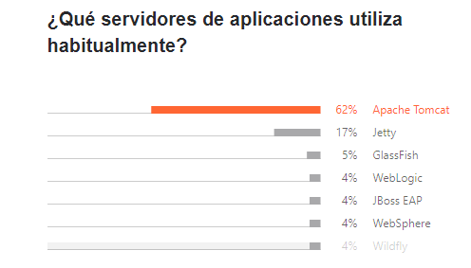

Está claro que Tomcat está haciendo algo bien para obtener una participación tan grande del mercado de servidores de aplicaciones Java. Para mí, al menos parte de esa popularidad se debe a la versatilidad de Tomcat y su compatibilidad con otras plataformas Java importantes, como Spring Boot, [Docker](https://www.jrebel.com/blog/docker-commands-cheat-sheet) , Hybris y AWS.

Otro aspecto importante es su costo, es **gratis**.

## Plataforma par ejecución más popular

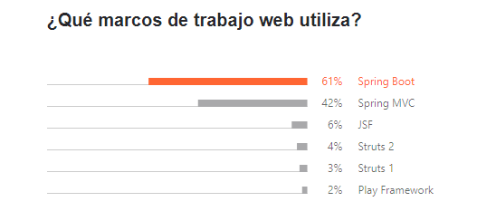

La selección favorita de lejos para la plataforma de tiempo de ejecución es **Spring Boot**. Spring Boot, por supuesto, ha sido el marco de Java preferido durante varios años. Eso se debe, al menos en parte, a la mayor adopción de **microservicios** para aplicaciones Java en los últimos años.

Spring Boot permite compilar nuestras aplicaciones Web como un archivo .jar que podemos ejecutar como una aplicación Java normal (como alternativa a un archivo .war, que desplegaríamos en un servidor de aplicaciones como Tomcat).

Esto lo consigue **integrando el servidor de aplicaciones en el propio .jar** y levantándolo cuando arrancamos la aplicación. De esta forma, podemos **distribuir nuestras aplicaciones de una forma mucho más sencilla**, al poder configurar el servidor junto con la aplicación. Esto también es muy útil en **arquitecturas de microservicios**, puesto que permite distribuir nuestras aplicaciones como imágenes Docker que podemos escalar horizontalmente (algo muy complicado con un .war)

**No hay que confundir Spring Boot con Spring**

## Spring Framework

Escrito inicialmente por Rod Johnson, fue lanzado por primera vez en el mes de Junio del año 2003 bajo la licencia **Apache 2.0**, siendo una plataforma Java de código abierto. Convirtiéndose desde entonces en el **framework** más popular para Java empresarial, para crear **código de alto rendimiento**, liviano y reutilizable.

Spring se puede considerar como el padre del los frameworks Java, ya que da soporte a varios frameworks como: **Hibernate, Struts, Tapestry, EJB, JSF**, entre otros.

## Herramienta de compilación de Java más popular

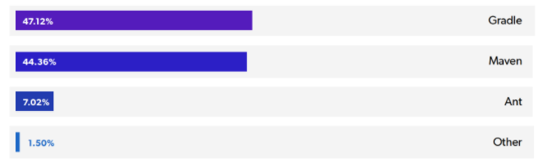

## IDE de Java más popular

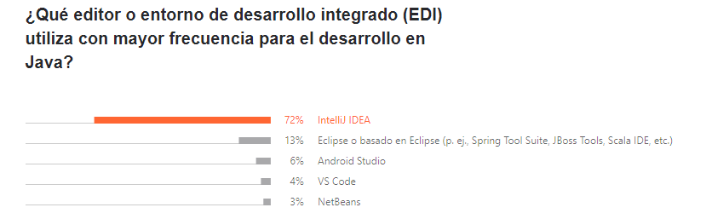

## Proveedor Java PaaS más popular

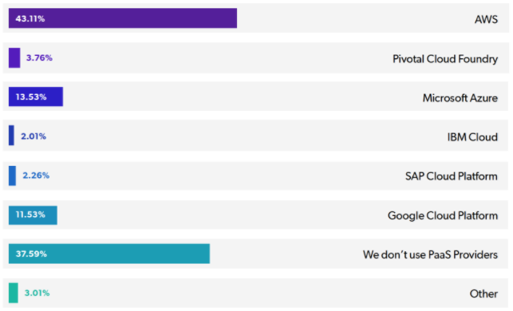

## Herramientas de virtualización Java más populares

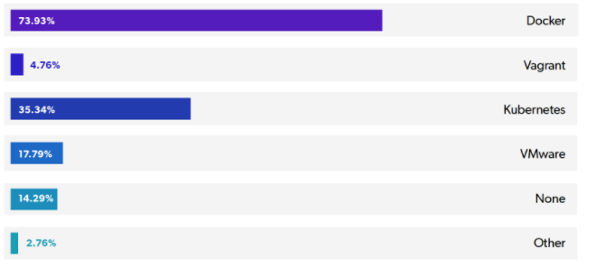

De lejos, la herramienta más utilizada fue Docker, con un 74%. Teniendo en cuenta el [porcentaje de desarrolladores de Java que utilizan microservicios](https://www.jrebel.com/blog/2020-java-microservices-report)

***Apache Tomcat***

Apache Tomcat (también llamado Jakarta Tomcat o simplemente Tomcat) es un servidor web con soporte de **servlets** y **JSPs**.

**Tomcat** **NO** **es un servidor de aplicaciones** como puede ser **GlassFish**, WebLogic, WebSphere o **JBoss**, sino que es un  **contenedor de servlets**. La diferencia principal radica en que un contenedor de servlets está pensado únicamente para **tecnología web** (acceso vía HTTP), mientras que en un servidor de aplicaciones se pueden hacer sistemas más complejos y multicapa. Por ejemplo, un sistema que poseerá soluciones de **escritorio**, **web** y **móvil** deberá alojarse en un **servidor de aplicaciones**, ya que posee capas distintas que requerirán mayor complejidad en el lado servidor.

**Descarga de Apache Tomcat**

La página web del proyecto se encuentra en la dirección [**http://tomcat.apache.org/**](http://tomcat.apache.org/), que incluye una sección de [**descargas**](http://tomcat.apache.org/download-70.cgi) donde se pueden encuentra el código fuente y los binarios listos para ser instalados. Para el caso de Windows se dispone de la posibilidad de hacer la instalación de forma manual o mediante un instalador ([32-bit/64-bit Windows Service Installer](http://apache.rediris.es/tomcat/tomcat-7/v7.0.34/bin/apache-tomcat-7.0.34.exe)) que facilita el proceso de instalación.

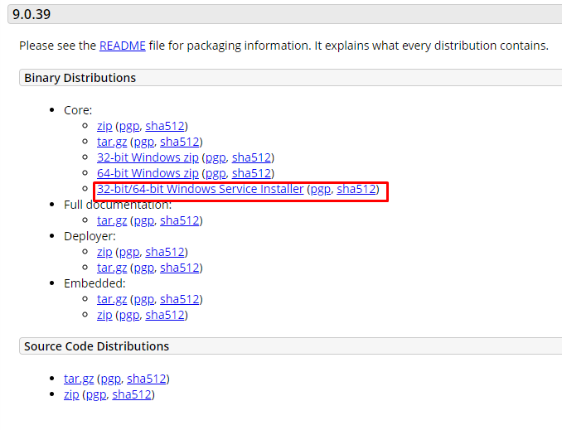

**Instalación en Windows**

Los siguientes pasos ilustran la instalación de Apache Tomcat 9.0 en Windows 10 usando el **instalador de Tomcat**. De manera similar se debe hacer para otras versiones de Windows.

La instalación comienza con la presentación del asistente.

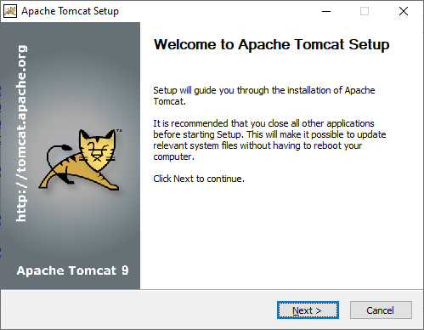

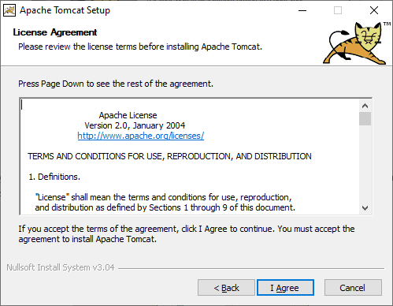

En la siguiente pantalla elige la **instalación completa (*full*)** que incluye los ejemplos, para que después puedas comprobar su funcionamiento.

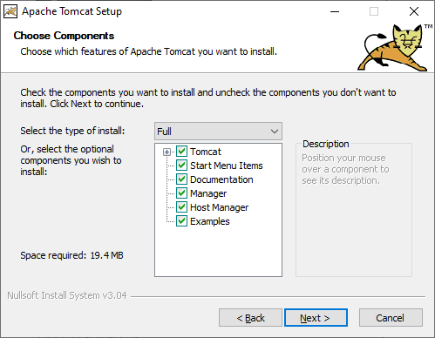

Ahora puedes configurar los puertos que va a utilizar el servidor. Puedes dejar los que vienen por defecto. Observa principalmente que el puerto por el que se van a realizar las conexiones **HTTP es el 8080**.

La opción Server Shutdown Port🡪 El número de puerto TCP / IP en el que este servidor espera un comando de apagado. Esta conexión debe iniciarse desde el mismo servidor que ejecuta esta instancia de Tomcat. Configure en -1 para deshabilitar el puerto de apagado.

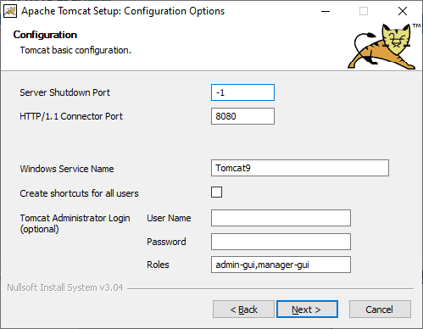

Para el funcionamiento de este servidor es necesario tener instalado previamente el entorno de ejecución de Java (JRE). Si ya lo tienes instalado te aparecerá en la siguiente pantalla la ruta al mismo, que puedes modificar si no es correcta o si quieres usar otra versión.

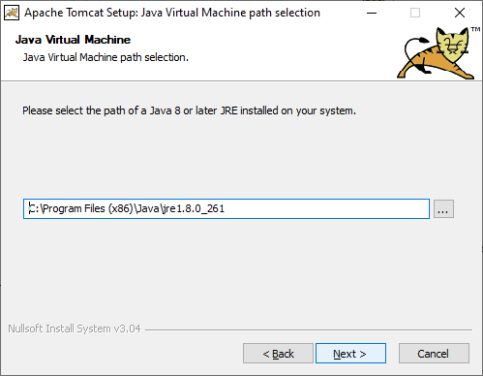

Después puedes indicar la ruta en la que se instalará Tomcat. Puedes dejar la ruta por defecto.

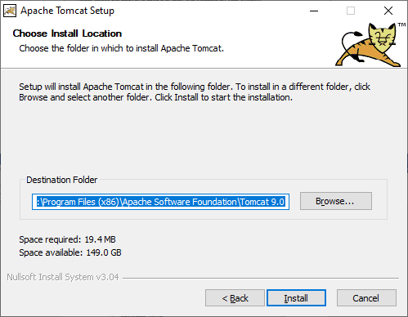

Tras el proceso de instalación, aparecerá la pantalla que informa que la instalación ha finalizado.

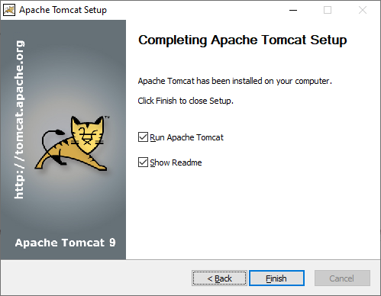

Al seleccionar la opción Run Apache Tomcat

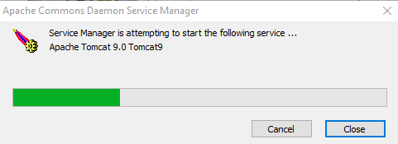

Si has indicado que se inicie Apache Tomcat, verás el icono correspondiente en el área de notificación. Desde ahí podrás entrar en la configuración del servidor o reiniciarlo si es necesario.

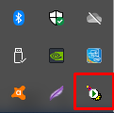

**Comprobación del funcionamiento**

Desde un navegador web debes acceder al servidor usando el puerto 8080 si no has indicado otro durante la instalación. Si lo haces desde la misma máquina utiliza la dirección [http://localhost:8080](http://localhost:8080/) (**no olvides el *http://***), y si lo haces desde una máquina cliente, indica la dirección IP del servidor en lugar de *localhost*.

Debe aparecer una página similar a la siguiente:

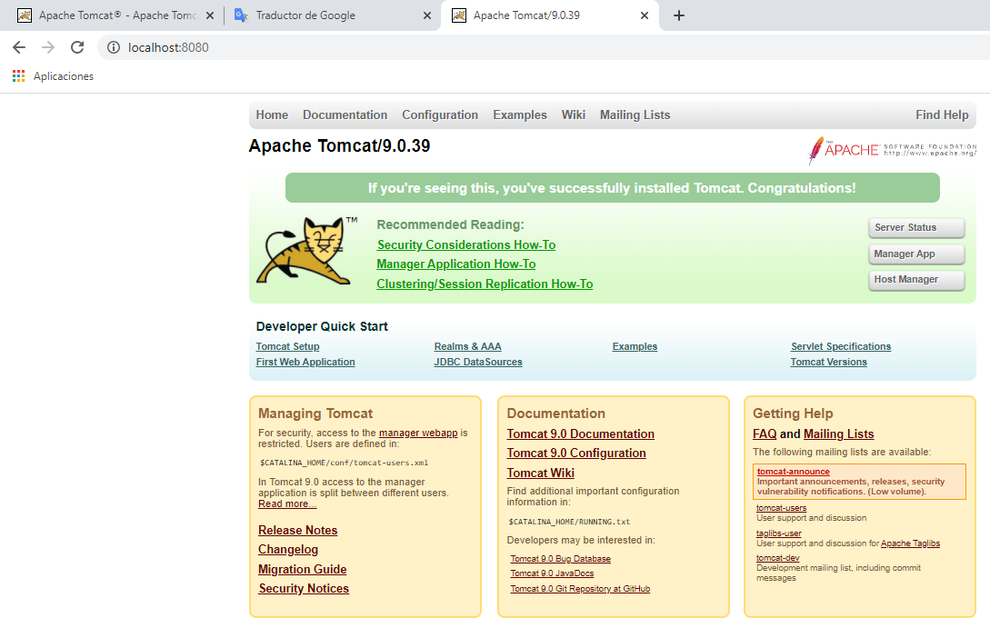

Si intentas el acceso desde una máquina distinta a la que tiene el servidor no olvides crear una regla en el **cortafuego** para que se admitan las peticiones para el servidor Tomcat. Puedes hacerlo añadiendo la aplicación ***tomcat9.exe*** que se encontrará en la carpeta *bin* dentro de la carpeta donde se haya realizada la instalación.

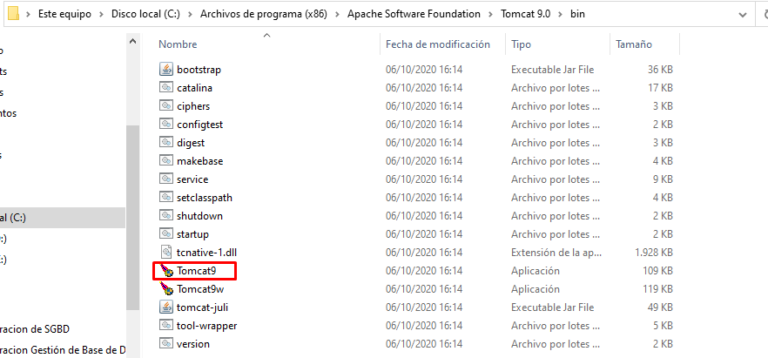

De esa manera, debe quedar añadido Tomcat a la **lista de excepciones** del cortafuegos.

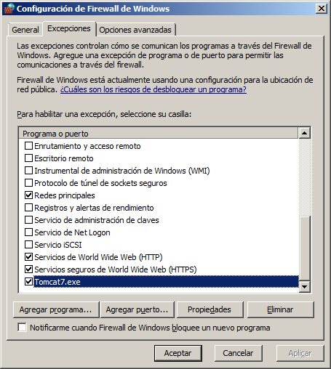

Usa el **enlace *Examples*** para ver la lista de ejemplos que trae Apache Tomcat.

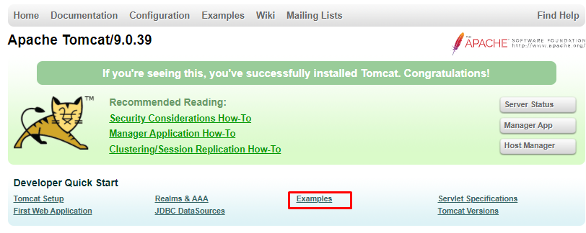

Puedes ver que ejemplos de tipo Servlet, JSP y WebSocket. Vamos a probar en este caso un ejemplo de Serlet.

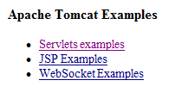

Por ejemplo, podemos probar la típica **aplicación *Hola mundo***, que apacere en la lista como "***Hello World***". Usa el enlace ***Execute***para probarla.

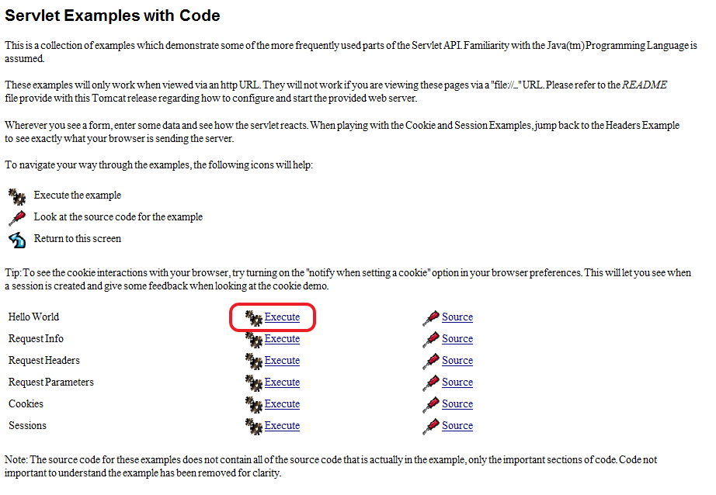

La página debe aparecer como la siguiente:

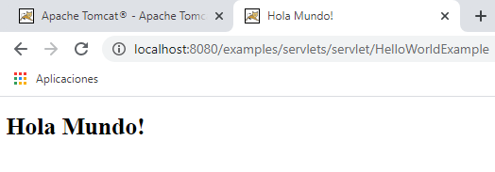

**Problema de permisos en Windows 7**

Si has realizado la instalación de Tomcat como servicio en Windows 10, si reinicias el sistema podrás obtener un mensaje de error como el siguiente:

*"Acceso denegado. Unable to open the service 'Tomcat7'.*

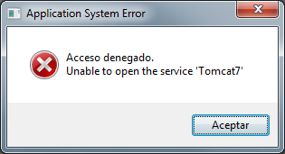

Esto se debe a que la instalación por defecto instala la aplicación en la carpeta C:\Program Files y para su ejecución se requieren permisos de administrador. Una solución es hacer la instalación en cualquier carpeta del usuario, y otra es asignar permisos de ejecución como administrador al monitor del servidor. Esto puedes hacerlo accediendo a las **propiedades del archivo *Tomcat7w.exe*** que se encuentra dentro de la **carpeta *bin*** donde se haya instalado el servidor. En la **pestaña *Compatibilidad***, marca la opción ***Ejecutar este programa como administrador***.

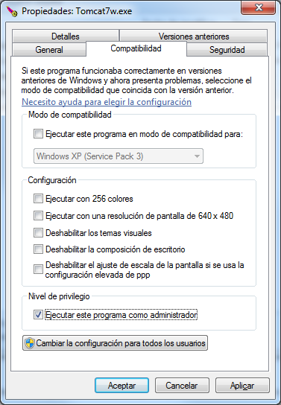

**Despliegue de aplicaciones desde el gestor de aplicaciones**

También es posible instalar las aplicaciones web con formato **WAR** desde el gestor de aplicaciones de Tomcat al que se puede acceder desde la **página principal del servidor** (http://localhost:8080), usando el **botón Manage App**.

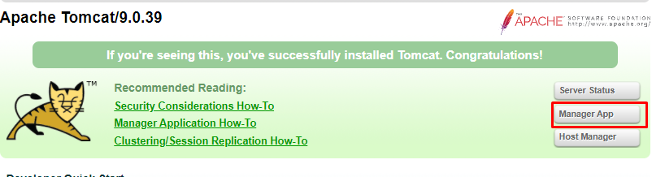

Al intentar acceder te solicitará un nombre de usuario y contraseña que disponga de permisos para acceder al gestor.

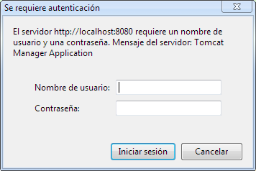

Si no dispones de un usuario configurado para esto, observarás las instrucciones necesarias en la página que aparecerá cuando no hayas podido acceder.

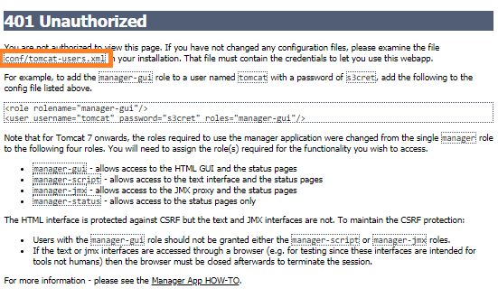

Te indica que debes registrar en el **archivo de configuración tomcat-users.xml**,

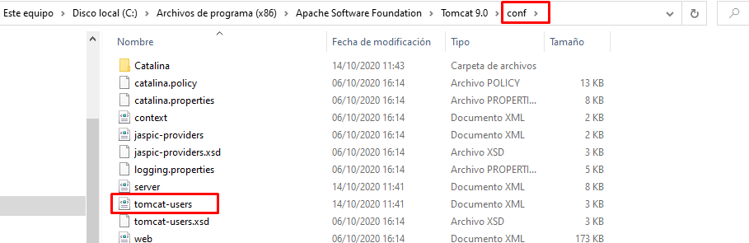un usuario con **perfil de manager-gui**. Para ello puedes usar una estructura similar a la que pone de ejemplo:

<role rolename="manager-gui"/>

<role rolename="admin"/>

<user username="admin" password="admin" roles="manager-gui"/>

NOTA: si te da problemas a la hora de guardar el fichero modificado, es porque el programa con el que lo has modificado no lo has abierto como administrador.

Tras guardar las modificaciones y reiniciar el servidor, debes poder acceder a la página del gestor de aplicaciones con el usuario que hayas declarado introduciendo el nombre de usuario y clave que has declarado anteriormente en el **tomcat-users.xml**

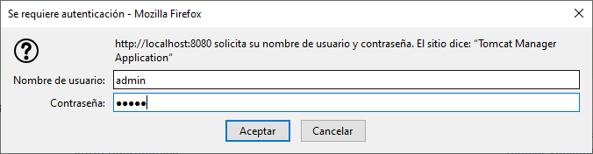

Obtendrás una página similar a la siguiente:

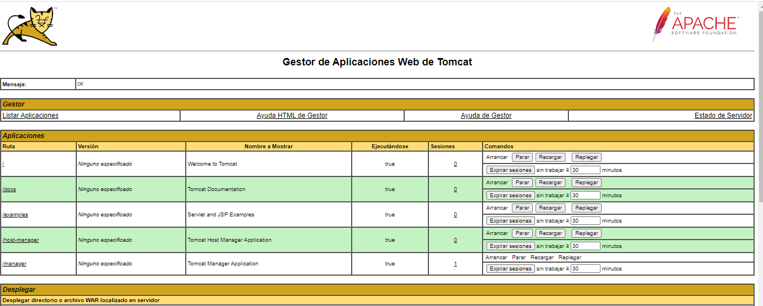

Observa que aparece una lista de las aplicaciones que ya se encuentren instaladas. Puedes **desinstalar** cualquiera de ellas usando el **botón Replegar**, o **instalar** nuevas aplicaciones usando el **botón Desplegar**que puedes encontrar más abajo, seleccionando previamente el archivo **WAR** correspondiente con el **botón Seleccionar archivo**.

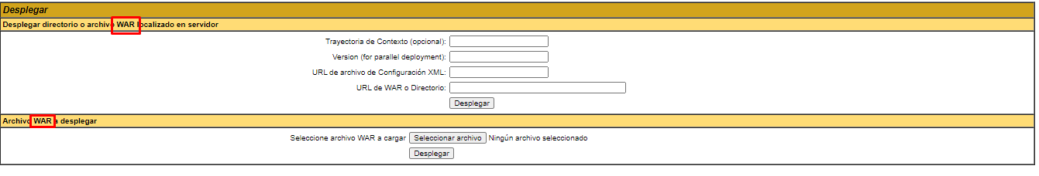

El *contenedor que alberga una aplicación web no es más que la estructura de directorios donde están colocados todos los archivos necesarios para la ejecución de la aplicación web*. Por tanto, en el desarrollo de cualquier aplicación web java tenemos que tener creada la estructura de directorios donde colocaremos los componentes. En el caso de Tomcat, **el directorio a partir del cual se instala cualquier aplicación web** debe ser /webapps, dentro del directorio de instalación de Tomcat.

